Olgu Sunumu / Case Report

Akciğer Kanserini Taklit Eden Endobronşial Aktinomikozis: Olgu Sunumu

Endobronchial Actinomycosis Mimicking Lung Cancer: A Case Report
Sezen Sabancı Küçükaltun¹, Mustafa Faysal Baysal², Kemal Kiraz³, Efraim Güzel¹,
İsmail Hanta¹, Derya Gümürdülü⁴
¹Çukurova Üniversitesi Tıp Fakültesi Göğüs Hastalıkları Anabilim Dalı. ⁴Patoloji Anabilim Dalı, ADANA
²Özel Adana Hastanesi Göğüs Hastalıkları Kliniği. ADANA
³Antalya Eğitim Araştırma Hastanesi, Göğüs Hastalıkları,ANTALYA
Cukurova Medical Journal 2014;39(4):946-949.

ÖZET
Pulmoner aktinomikozis genellikle orofarengeal sekresyonlarda bulunan organizmanın aspirasyonu sonucu oluşmaktadır. Akciğerde kitle lezyon, pnömonik lezyon ve/veya plevral tutuluma neden olmakla birlikte endobronşial lezyon oldukça nadir görülmektedir.63 yaşında sigara içmeyen erkek hasta 6 aydır devam eden kuru öksürük, eforla gelen nefes darlığı ve hırıltılı solunum şikayetleri ile kliniğimize başvurdu. 15 yıldır tip-2 diabeti olan hastanın toraks bilgisayarlı tomografisinde; sağ orta lobda kısmi kollaps ile sağ diafragma konturunda elevasyon vardı. Bronkoskopide; sağda intermediyer bronşta endobronşial lezyon izlendi. Biyopsi sonucunda malignite bulgusu yoktu, aktinomikozis kolonilerine rastlandı. 21 günlük oral penisilin temelli antibiyotik tedavisi sonucunda hastanın şikayetlerinde gerileme saptandı. Kontrol amaçlı yapılan bronkoskopik incelemede lezyonlarda belirgin gerileme izlendi. Sonuç olarak, endobronşial lezyonların ayırıcı tanısında, özellikle immünsüpresif hastalık varlığında, mantar enfeksiyonları da akılda tutulmalıdır.
Anahtar Kelimeler: Aktinomikozis, akciğer tutulum, endobronşial lezyon

ABSTRACT
Pulmonary actinomycosis is usually occured as a result of aspiration of the organism contained in the oropharingeal secretions. It could cause a pulmonary mass, pneumonia or pleural involvement and also rarely an endobronchial lesion. A 63 year old nonsmoker male patient admitted our clinic with complaints of dry cough, dyspnea and wheezing which have been continiuing for 6 months. The patient with type 2 diabetes mellitus for 15 years had a partial collapse in right middle lobe and elevation at right diafragma contour in computerized tomography of the thorax . An endobronchial lesion in the intermediate bronchi was viewed with fiberoptic bronchoscopy. Biopsy result showed no finding of malignancy, colonies of actinomycosis were seen. As a result of oral penicillin based antibiotic therapy for 21 days, radiological and clinical regression were detected. A prominent regression was seen in the lesions at control bronchoscopy.As a result, for the differantial diagnosis of endobronchial lesions, especially if immunosupressive disease is present, fungal infections should also be kept in mind.
Key Words: Actinomycosis, pulmonary involvement, endobronchial lesion.

GİRİŞ
Torasik aktinomikozis, genellikle oral florada bulunan gram pozitif anaerobik saprofitik organizma olan Actinyomyces israelii tarafından oluşturulan bir enfeksiyondur ve tüm aktinomikozisli olguların %15-20’sinde görülür¹⁻³. Servikofasiyal enfeksiyonun yayılımı ya da ağız hijyeni kötü özellikle diabetli olgularda orofarengeal organizmanın aspirasyonu ile kronik süpüratif akciğer hastalığı ya da nadiren endobronşial hastalık tablosuna yol açar⁴. Akciğerde oluşturduğu lezyonlar akciğer kanserini taklit etmesi açısından ayırıcı tanıda önemlidir⁵. Bu yazıda endobronşial lezyona neden olan ve akciğer kanserini taklit eden bir endobronşial aktinomikozis olgusu sunulmuştur.
OLGU SUNUMU
63 yaşında sigara içmeyen erkek hasta 6 aydır devam eden kuru öksürük, eforla gelen nefes darlığı ve hırıltılı solunum şikayetleri ile kliniğimize başvurdu. 15 yıldır tip-2 diabeti olan hastanın fizik muayenesi normal, rutin laboratuar tekniklerinde kan glukoz yüksekliği dışında anormal bulgu yoktu. Toraks bilgisayarlı tomografisinde; sağ orta lobda kısmi kollaps ile sağ diafragma konturunda elevasyon vardı (Resim-1). Bronkoskopik incelemede; sağda intermediyer bronuşu tama yakın kapatan endobronşial lezyon izlendi (Resim-2). Biyopsi sonucunda malignite bulgusu yoktu, aktinomikozis kolonilerine rastlandı (Resim-3). Üç hafta süren oral penisilin temelli antibiyotik tedavisi sonucunda hastanın şikayetlerinde gerileme saptandı. Kontrol amaçlı yapılan bronkoskopik incelemede ise endobronşial lezyonda tama yakın gerileme ve sadece üst lob bronş karinasında kısmen polipoid üzeri nekrotik küçük lezyonlar izlendi (Resim-4).

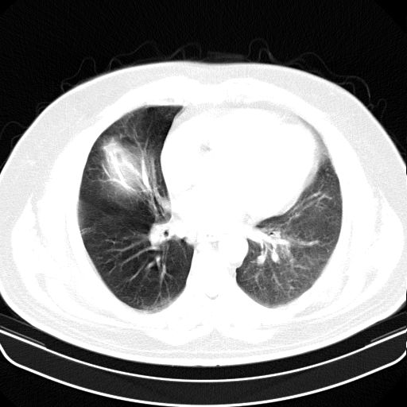
Resim1. Sağ akciğer orta lobda kısmi kollaps mevcut

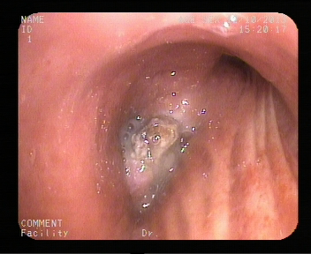
Resim-2. Sağda intermediyer bronş, üzeri nekrotik görünümlü endobronşial lezyon ile tama yakın tıkalı izlenmekte.

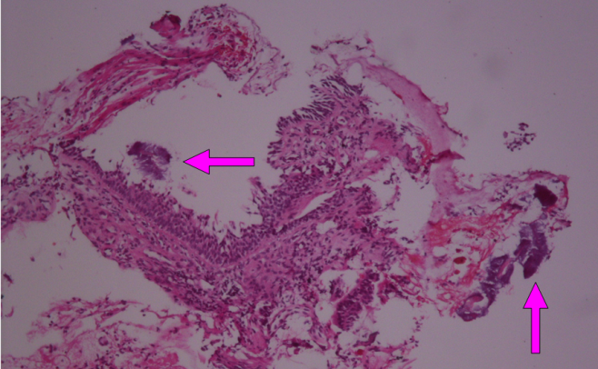
Resim-3. Bronkoskopik biyopsi örneklerinde aktinomikozis kolonileri izlenmekte.

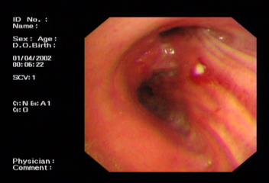
Resim-4. Antibiyotik tedavisi sonrası konrol bronkoskopik inceleme; endobronşial lezyonda tama yakın gerileme, mukozal nekrotik kısmen polipoid lezyonlar
TARTIŞMA
Endoronşial lezyonlar başta primer akciğer ve metastatik akciğer kanserinde görülen bununla birlikte malign olmayan pek çok hastalık seyrinde de karşılaşılan bir bronkoskopik bulgudur. Enfeksiyonlar başlığı altında tüberküloz önde gelen nedenlerden olmakla beraber diğer bir enfeksiyöz patoloji olan aktinomikozis oldukça nadir görülen bir patolojidir.
Akciğer aktinomikozisi tekrarlayan pnömomiler, plevral tutulum, kitle benzeri lezyonlar ile nadiren endobronşial lezyona neden olur^{3,4}. Literatürde bulunan az sayıda olgu sunumunda endobronşial lezyona neden olan aktinomikozisli olgularda yabancı cisim varlığı ya da bronkolityazis (proksimal endobronşial kalsifiye nodül ve postobstrüktif pnömoni birlikteliği şeklinde) saptanmışken^{6,7} sadece endobronşial lezyon ile giden ve tekrarlayan pnömoni tablosuna yol açan olgularda bildirilmiştir³ Bizim olgumuzda; endobronşial lezyon izlenmiş olup, malignite, yabancı cisim ve/veya bronkolityazis bulgusuna rastlanmamıştır. Aktinomikozisin radyolojik bulguları; plevral yüzeye yakın düşük dansiteli, kaviter olmaya meyilli, hava dansiteleri içeren konsolide alanlar, nodül, kitle, plevral kalınlaşma, plevral efüzyon, hiler ve mediastinal lenfadenopatiler bulunmaktadır⁴.
Aktinomikozisde tanı genellikle makroskopik olarak sülfür granüllerinin, mikroskopi olarak ta aktinomikozis ile uyumlu kolonilerin görülmesi ile konmaktadır. Kültür genellikle negatiftir. Tüberküloz, akciğer maligniteleri, aspergillozis ayırıcı tanıda düşünülmelidir. Tedavide; penisiline hassasiyet varlığı önemli ama tedavi süresi ile ilgili kesin bilgiler bulunmamakla beraber uzun süreli verilmesi önerilmektedir⁷. Bizim olgumuzda 3 haftalık oral penisilin temelli antibiyotik tedavisi sonrası şikayetlerinde belirgin düzelme ile kontrol amaçlı yapılan bronkoskopik incelemede, özellikle biyopsi dışında herhangi bir girişim yapılmayan endobronşial lezyonda belirgin gerileme olduğu (hasta, bu dönemde sadece antibiyotik kullanmıştır) ve hava yolunun açıldığı izlenmiştir.
Sonuç olarak, endobronşial lezyonların ayırıcı tanısında nadir olmakla birlikte ve tedavi edilebilir bir neden olması sebebi ile mantar enfeksiyonları akılda tutulmalıdır.
KAYNAKLAR
- Suzuki JB, Delisle AL. Pulmonary actynomicosis of periodontal origin. J Periodontol. 1984;55:581-84.
- Dalhoff K, Wallner S, Finck C, Gatermann S, Wiessmann KJ. Endobronchial actinomycosis. Eur Respir J. 1994;7:1189-91.
- Bakhtawar I, Schaefer RF, Salian N. Utility of Wang Needle Aspiration in the diagnosis of Actinomycosis. Chest. 2001;119:1966-68.
- Kim TS, Han J, Koh WJ, Choi JC, Chung MJ, Lee JH, et al. Thoracic Actinomycosis: CT features with histopathologic correlation. AJR. 2006;186:225-31.
- Olmez OF, Cubukcu E, Evrensel T, Kanat O, Kurt E, Akyildiz EU, et al. Pulmonary Actinomycosis Mimicking Metastasis from Lung Adenocarcinoma. Onkologie. 2012;35:604-6
- Chouabe S, Perdu D, Deslee G, Milosevic D, Marque E, Lebargy F. Endobronchial actinomycosis associated with foreign body: four cases and a review of the literature. Chest. 2002;121:2069-72.
- Hirschfield LS, Graver LM, Isenberg HD. Broncholithiasis due to Histoplasma capsulatum subsequently infected by actinomycetes. Chest. 1989;96;218-9.

Yazışma Adresi / Address for Correspondence:
Dr. İsmail Hanta
Çukurova Üniversitesi Tıp Fakültesi
Göğüs Hastalıkları Anabilim Dalı
Balcalı, ADANA
E-mail: ismailhnt@gmail.com

Geliş tarihi/Received on : 24.04.2014
Kabul tarihi/Accepted on: 30.05.2014

